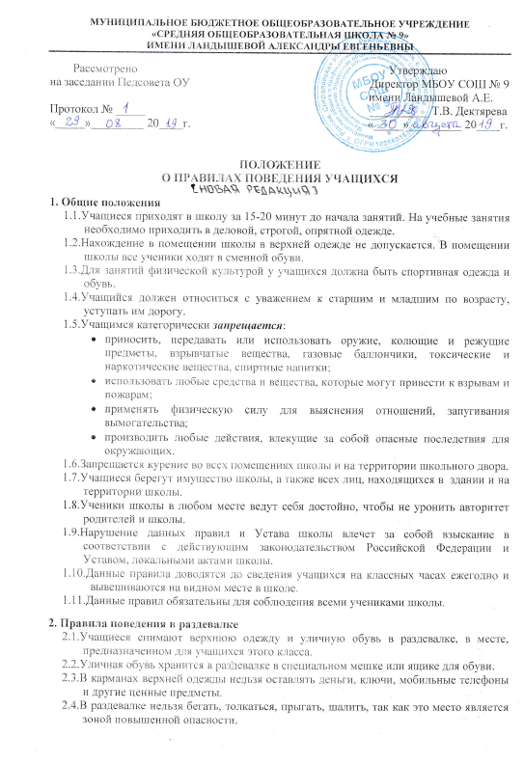
2.5.После окончания уроков все классы организованно спускаются в раздевалку с учителем, который вёл последний урок.
2.6.Учащиеся забирают вещи из раздевалки и одеваются в рекреации, чтобы не создавать тесноту в раздевалке.
2.7.Учитель присутствует при одевании учащихся и провожает их к выходу из школы в организованном порядке.
2.8.В спортивных раздевалках учащиеся находятся только до и после урока физической культуры по разрешению учителя и под его контролем.
2.9.Нахождение в спортивных раздевалках во время урока запрещено.
3. Правила поведения на уроках
3.1.Войдя в помещение класса, учащийся готовит рабочее место к началу урока: достает учебник, тетрадь, письменные принадлежности.
3.2.Ученик обязан предъявлять дневник по требованию учителя, иметь все необходимое для работы на уроках, записывать задания на дом, ежедневно выполнять домашние задания.
3.3.В исключительных случаях ученик может прийти не готовым к уроку, о чем должен заранее предупредить учителя. На следующем уроке учащийся должен отчитаться перед учителем о выполненном задании.
3.4.Нельзя опаздывать на уроки, пропускать их без уважительной причины.
3.5.Пропуск уроков не является причиной невыполнения домашних заданий. Ученик выполняет их самостоятельно, с помощью своих товарищей или на консультационных часах с учителем.
3.6.Во время урока учащемуся нельзя выходить из класса, менять место за партой, выкрикивать, шуметь, мешать вести урок.
3.7.Во время урока учащийся должен внимательно слушать объяснение учителя и ответы своих товарищей. Нельзя отвлекаться самому и отвлекать товарищей.
3.8.После объяснения нового материала учителем учащийся может задать вопрос, если он чего-то не понял во время объяснения.
3.9.Желание ученика задать вопрос учителю, попросить учителя о чем-либо определяется поднятием руки.
3.10.Во время практических и лабораторных работ, уроков технологии каждый учащийся соблюдает технику безопасности при выполнении этого вида работ.
3.11.Во время проведения контрольных и самостоятельных работ каждый учащийся обязан выполнять их самостоятельно. Помощь других учащихся не допускается. Разрешается пользоваться только теми материалами, которые указал учитель. В случае нарушения этих правил учитель имеет право отобрать у ученика работу и оценить только ту часть работы, которая выполнена учеником самостоятельно.
3.12.В случае прихода или ухода из класса взрослого человека учащиеся приветствуют его вставанием.
3.13.Учащимся не разрешается во время уроков и внеклассных мероприятий пользоваться мобильными телефонами и жевать резинку.
3.14.В случае пропуска занятий ученик обязан представить классному руководителю медицинскую справку о причинах пропуска и о том, что он может посещать школу.
3.15.В течение учебного дня учащийся имеет право уйти из школы по медицинской справке, записке классного руководителя или администрации.
4. Правила поведения на перемене
4.1.Время перерыва между уроками дано учащимся для отдыха, общения с друзьями, возможности перейти в другой кабинет в соответствии с расписанием уроков.
4.2.Во время перемен учащиеся не должны находиться в учебных кабинетах, спортивных залах без учителя.
4.3.Во время перемен запрещается бегать по коридорам и лестницам, толкать других учащихся, бросать друг в друга различные предметы, кричать, шуметь, употреблять непристойные выражения.
4.4. Запрещается собираться с другими учащимися в туалете для общения и бесед, курить, портить помещение и санитарное оборудование.
4.5. Запрещается во время перемен открывать окна и сидеть на подоконниках. Для проветривания классов и коридоров используются фрамуги.
4.6. Ответственными за поддержание порядка на этаже являются ученики дежурного класса и дежурный учитель. Все остальные учащиеся обязаны выполнять их распоряжения.
5. Правила поведения в столовой
5.1.Учащиеся находятся в обеденном зале столовой только в отведенное графиком питания время.
5.2.При входе в столовую следует снять рюкзак и держать его в руке.
5.3.Перед едой и после необходимо помыть руки с мылом.
5.2.Пища, в том числе и принесенная с собой из дома, принимается за столами. Есть стоя и выносить пищу из столовой нельзя.
5.3.Во время приема пищи можно негромко разговаривать. Следует соблюдать хорошие манеры, не мешать соседям по столу. Следует благодарить сотрудников столовой при получении еды и по окончании ее приема.
5.4.После приема пищи учащиеся приводят в порядок стол, за которым ели.
5.5.Запрещается появление в столовой людей в верхней одежде.

6. Правила поведения в общественных местах
6.1.Во время посещений театров, музеев, экскурсий учащийся ведет себя с достоинством, скромно и воспитанно, не позорит свою семью, школу и сопровождающего учителя. Не создает ситуаций, угрожающих жизни и здоровью окружающих и его самого.
6.2.В общественном транспорте учащийся тихо разговаривает со своими товарищами, не мешает другим пассажирам. Уступает место людям старшего возраста, инвалидам, дошкольникам. Юноши уступают место женщинам.
6.3.Запрещается разговаривать во время театральных спектаклей и объяснений экскурсовода, шуршать, мешать окружающим.
6.4.Указания сопровождающего учителя обязательны к беспрекословному исполнению.
6.5.Учащийся имеет право самостоятельно возвращаться домой после мероприятия только с разрешения учителя.

